**Uhlík a jeho anorganické zlúčeniny**

Uhlík patrí medzi najvýznamnejšie prvky. Vyskytuje sa napr. ako diamant, grafit a fulerén.

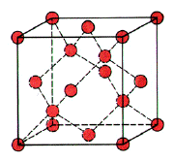 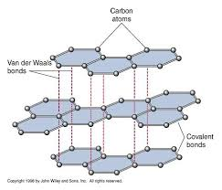 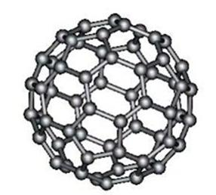

diamant grafit fulerén

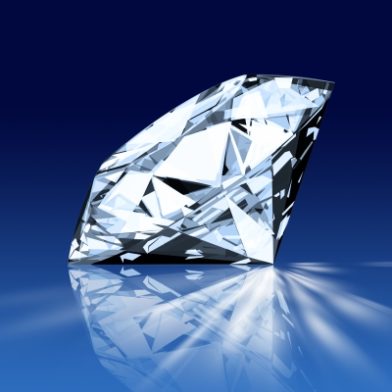**Diamant** je najtvrdší prírodný nerast. Na technické účely sa vyrába priemyselne. Používa sa na rezanie, vŕtanie. V šperkárstve sa vybrúsený diamant nazýva briliant.

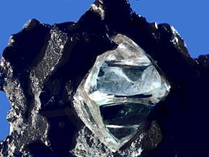

Diamant – nerast Briliant

**Grafit (tuha)** – patrí medzi najmäkšie nerasty. Používa sa pri výrobe ceruziek, lebo sa ľahko otiera. Vyrábajú sa z neho žiaruvzdorné materiály.

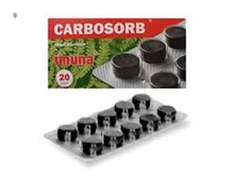**Fulerény –** sú molekuly v tvare gule, ktoré pripomínajú futbalovú loptu. Najznámejší je fulerén C60, ktorý vzhľadom pripomína sadze. Vyrábajú sa z nich nanomateriály, ktoré slúžia na výrobu elektrotechnických súčiastok a veľmi ľahkých a pevných materiálov.

V domácnosti sa uhlík využíva napr. vo forme živočíšneho uhlia – liek pri tráviacich ťažkostiach.

**Zlúčeniny uhlíka:**

Uhlík tvorí dva oxidy – oxid uhoľnatý a oxid uhličitý.

**Oxid uhličitý** – je súčasťou vzduchu, vzniká dýchaním živočíchov a človeka, pri spaľovaní látok. Je nehorľavý, používa sa ako náplň v hasiacich prístrojoch.

**Oxid uhoľnatý –** vzniká nedokonalým spaľovaním. Pre človeka je veľmi nebezpečný, lebo sa viaže namiesto kyslíka na červené krvinky.

**Uhličitany a hydrogénuhličitany** CaCO3, Ca(HCO3)2 – sú zlúčeniny, ktoré môžeme nájsť v prírode – odparením vody vzniká kvapľová výzdoba jaskýň

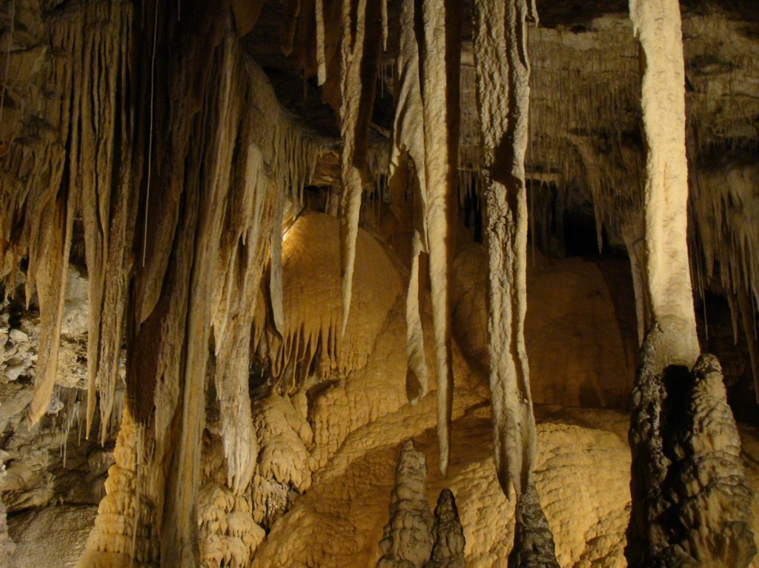

DÚ:

Pracovný zošit 5/7   
5/8

1. 2 C + O2→ 2 CO
2. C + O2→ CO2